Một số kỹ năng cha mẹ cần rèn luyện cho con
Khi bé còn nhỏ, cha mẹ luôn chăm chút kỹ lưỡng cho con từ miếng ăn, giấc ngủ đến chuyện học tập, vui chơi. Khi trẻ lớn lên, trẻ dần rời xa vòng tay cha mẹ. Do đó, cách tốt nhất mà cha mẹ có thể làm để bảo vệ con chính là dạy những kỹ năng sống cho trẻ ngay từ nhỏ.
Là bố mẹ, ắt hẳn ai trong chúng ta cũng yêu thương con mình rất nhiều, luôn muốn bảo vệ và nuôi dưỡng con thật tốt. Thế nhưng, thực tế là sự bao bọc quá mức sẽ mất dần tác dụng khi trẻ lớn dần lên. Do vậy, việc trang bị các kỹ năng sống cho trẻ sẽ giúp trẻ tự tin bước vào cuộc sống chính là điều mà trẻ cần nhất lúc này. Không ai khác, cha mẹ nên là người hướng dẫn cho trẻ.
Dưới đây là 18 kỹ năng sống cho trẻ mà bất kỳ cha mẹ nào cũng nên trang bị cho con để bé tự tin ở những năm tháng đầu đời, chuẩn bị cho sự trưởng thành hoàn thiện.
1. Biết mặc quần áo là kỹ năng sống cần thiết cho trẻ
Mặc quần áo là một kỹ năng mà mỗi trẻ nên học ngay từ khi còn nhỏ. Kỹ năng này sẽ hữu ích khi trẻ lớn.
Khi dạy kỹ năng cho trẻ tự lựa chọn trang phục và mặc quần áo cho mình. Cha mẹ nên hướng dẫn trẻ cách mặc quần áo, cài cúc, kéo khóa… Cha mẹ nên kèm cặp trẻ thực hiện nhiều lần để chắc chắn rằng con đã biết làm. Sau đó, hãy để trẻ tự làm một mình.
Ngoài ra, bạn cũng nên hướng dẫn con cách phơi quần áo, gấp quần áo, cách sắp xếp quần áo vào tủ… Những kỹ năng này sẽ rất hữu ích, chúng rèn cho trẻ thói quen sạch sẽ, ngăn nắp.
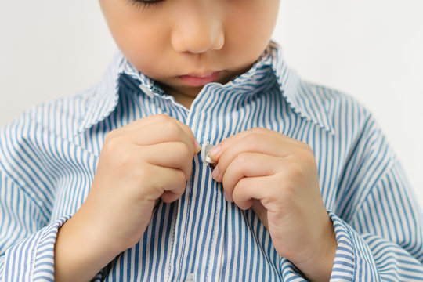 Hình ảnh trẻ tự mặc áo
2. Hãy để con tự sắp xếp cặp của mình nhằm dạy trẻ biết tự chịu trách nhiệm
Mỗi buổi tối, cha mẹ luôn luôn soạn cặp cho con để đảm bảo trẻ sẽ không quên vật dụng cá nhân ở nhà. Bố mẹ biết đấy, đến một ngày nào đó con sẽ phải lớn lên rồi đi làm, cha mẹ không thể là người sửa soạn đồ đạc cho con mãi. Do đó, ngay từ bây giờ, cha mẹ hãy để con tự sắp xếp cặp của mình. Mục đích của việc làm này là rèn cho con kỹ năng tự chịu trách nhiệm cho hành trang của bản thân.

3. Kỹ năng sống cho trẻ vô cùng quan trọng: Tự sơ cứu vết thương
Khi trẻ bị thương, có thể vì quá lo lắng và hoảng sợ mà bố mẹ xuýt xoa quá mức. Những hành động này là dễ hiểu, nhưng điều trẻ cần hơn chính là cách làm thế nào để xử lý tình huống này tốt nhất. Nếu được rèn luyện, trẻ sẽ biết giữ thái độ bình tĩnh dù thấy máu, bị đau và biết cách tự sơ cứu vết thương một cách tốt nhất.
Do đó, cha mẹ nên ưu tiên dạy cho trẻ những cách sơ cứu cần thiết. Việc dạy kỹ năng sống cho trẻ như thế này sẽ giúp trẻ biết cách bảo vệ bản thân và tự tin hỗ trợ người khác khi họ gặp nạn.
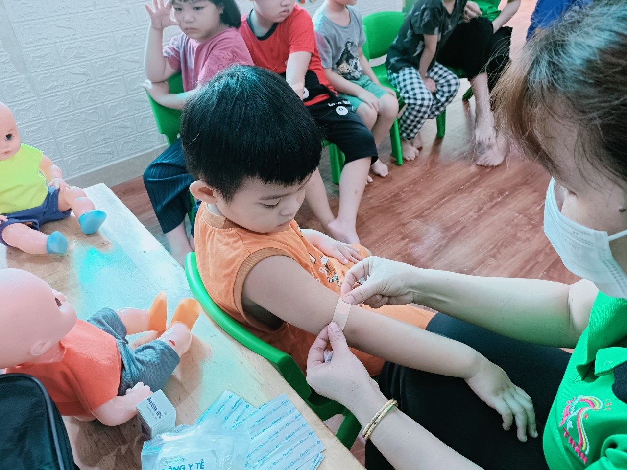
Hình ảnh dạy trẻ sơ cứu vết thương
4. Kỹ năng sống cho bé: Giao tiếp với người lạ
Việc giao tiếp với người lạ như thế nào cũng là một kỹ năng sống mà trẻ cần phải học. Thế giới bên ngoài không nguy hiểm, nhưng đôi khi lời nói không khéo sẽ gây nhiều cái hại khôn lường, đặc biệt là khi tiếp xúc với người lạ. Bố mẹ nên là những người giúp con học được điều quan trọng này.
Cha mẹ hãy dạy trẻ biết giữ khoảng cách an toàn với người lạ, không nhận đồ người lạ cho khi chưa có sự đồng ý của cha mẹ, không nên tiết lộ tất cả những thông tin mang tính chất riêng tư của gia đình (tên, địa chỉ nhà, công việc của cha mẹ…) để tránh rắc rối. Vì không hiếm trường hợp kẻ lạ mặt cố tình tiếp cận trẻ nhằm mục đích xấu.
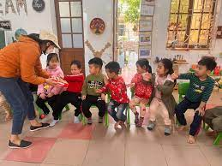
Hình ảnh trẻ không nhận quà từ người lạ
5. Kỹ năng trồng và chăm sóc cây cối
Thông qua việc con tự trồng và chăm sóc cây, cha mẹ đã dạy cho trẻ biết tôn trọng và yêu mến thiên nhiên. Hãy tận dụng một không gian nhỏ trong nhà như ban công hay sân thượng, thậm chí là một khoảng trống nhỏ chỉ có thể để vừa một chậu cây trên kệ sách của con… để phục vụ cho mục đích này. Cha mẹ nói cho con biết thời tiết ảnh hưởng như thế nào đến sự sinh trưởng và phát triển của cây cối, làm sao để cây nảy mầm, đâm chồi và phát triển xanh tốt… Cha mẹ và con cũng có thể đặt tên cho cây mà con trồng, xem cây như một người bạn nhỏ và cùng con quan sát sự phát triển của cây đó.
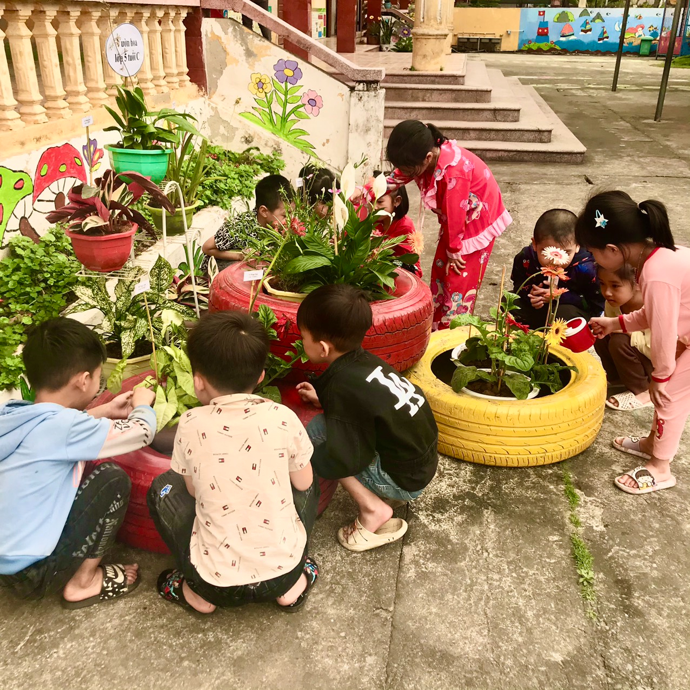
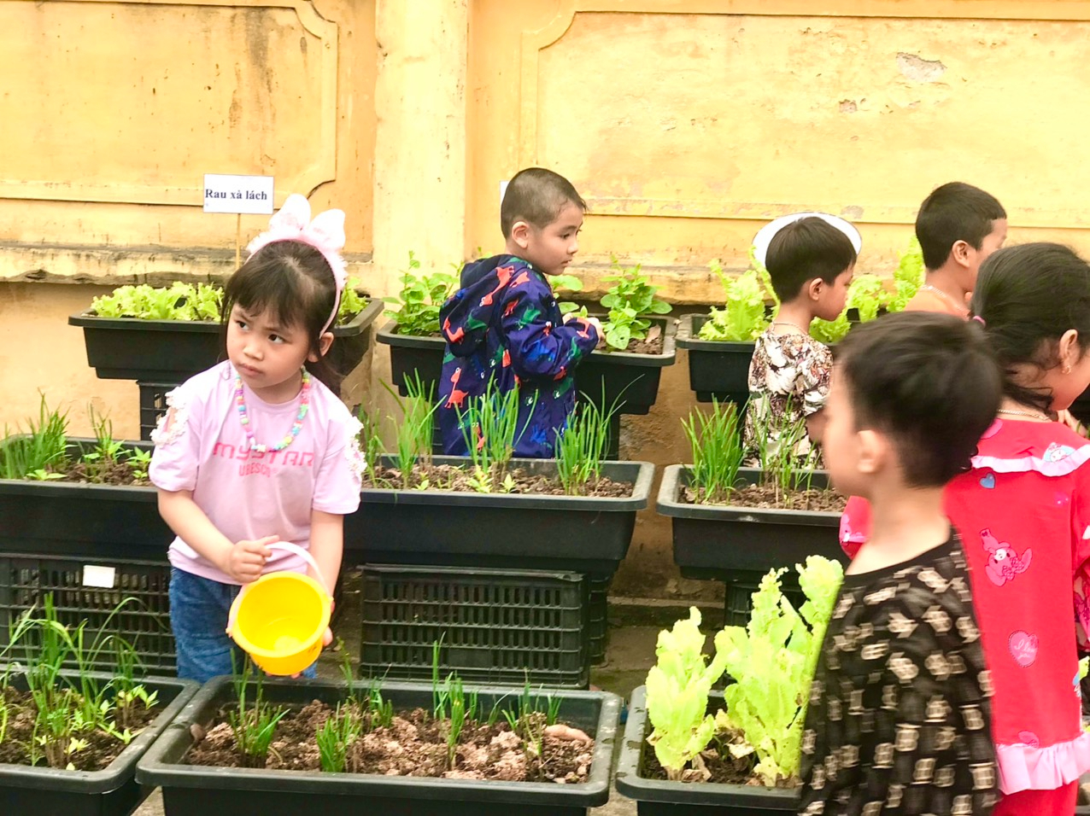Hình ảnh các bé chăm sóc cây ở trường
Nếu nhà có vườn, bạn hãy dạy con làm vườn, trồng rau, trồng hoa. Việc này không chỉ giúp trẻ bớt căng thẳng sau những giờ học ở trường mà còn đưa lại cho trẻ những bài học thực tế rất hữu ích.
6. Bơi lội là kỹ năng sống mà mọi trẻ nên được học
Bơi là một môn thể thao mang lại nhiều lợi ích cho sự phát triển của trẻ cả về thể chất và trí tuệ. Trẻ học bơi sẽ nhanh nhẹn, linh hoạt, biết tự xử lý các tình huống nguy hiểm liên quan đến sông nước có thể xảy ra và tự biết các bảo vệ mình và đôi khi còn có thể cứu người. Việc học bơi giúp trẻ sống lành mạnh, hòa đồng với bạn bè, tăng kỹ năng học hỏi và nắm bắt kinh nghiệm từ những người khác.
Do đó, đây là một kỹ năng thiết yếu mà con cần nên học dù nhà không ở vùng sông nước.
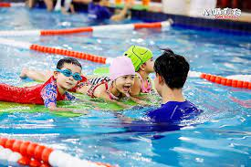
Hình ảnh trẻ học kỹ năng bơi
7. Dạy trẻ kỹ năng quản lý thời gian
Ngay từ khi bé còn nhỏ, bạn hãy dạy bé kỹ năng quản lý thời gian. Dạy cho trẻ biết tự mặc đồ, tự sắp xếp thời gian chơi và học, biết đặt đồng hồ báo thức để tự dậy sớm đi học và tự giác làm bài tập trong một khoảng thời gian xác định mỗi ngày. Khi lớn lên, trẻ sẽ biết cách để tự sắp xếp thời gian cho bản thân.
8. Tự vệ là kỹ năng sống cho trẻ vô cùng cần thiết
Không phải lúc nào cha mẹ cũng ở bên cạnh để bảo vệ trẻ tránh khỏi những tình huống nguy hiểm. Vậy hãy cho trẻ học một lớp võ tự vệ để tự bảo vệ mình, chẳng hạn như lớp võ karate, aikido, võ cổ truyền… Những lớp học này không chỉ giúp trẻ bảo vệ mình khi gặp nguy hiểm mà còn rất hữu ích cho sự phát triển thể chất.
Làm bố mẹ, kiêm luôn chức người thầy của con không hề dễ dàng chút nào. Bố mẹ có thể không phải lúc nào cũng bên con, nhưng lúc nào con cũng cần được sự “dẫn lối” của bố mẹ – bằng cách dạy trẻ kỹ năng sống từ trước. Không bao giờ là quá sớm hay muộn để bạn trang bị cho con những điều trên, thế nên, hãy bắt tay ngay vào việc truyền thụ những kỹ năng sống cho trẻ nhé!
Tác giả: Giáo viên Vũ Thị Thoa

